**校园流浪猫管理系统**

**需求规格说明书**

**文件修订记录：**

|  |  |  |  |  |
| --- | --- | --- | --- | --- |
| **版本编号** | **\*变化**  **状态** | **简要说明（变更内容和变更范围）** | **日期** | **变更人** |
| V1.0 | N | 新建 | 2024-3-19 | 赵嘉铭 |
|  |  |  |  |  |
|  |  |  |  |  |
|  |  |  |  |  |
|  |  |  |  |  |
|  |  |  |  |  |
|  |  |  |  |  |
|  |  |  |  |  |
|  |  |  |  |  |

*变化状态：N——新建，C——变更，D——删除

**目录**

**简介 4**

**1.1 文档介绍 4**

**1.2 业务背景 4**

**1.3 相关术语 4**

**系统通用性需求 5**

**2.1 性能需求 5**

**2.2 安全需求 5**

**2.3 政策法律需求 5**

**2.4 操作性需求 5**

**2.5 其他需求 5**

**业务描述及系统功能 5**

**3.1 业务描述 5**

**3.2 系统角色划分 6**

**3.3 系统功能用例 6**

**3.3.1 Web登陆界面 6**

**3.3.2 Web流浪猫介绍页面 6**

**3.3.3 各层关系ER图 7**

**3.3.4 Web猫粮选购界面 7**

**3.3.5 用户功能用例 8**

**3.3.6 管理员功能用例 9**

**3.3.7 Web流浪猫目录 9**

**3.3.8 关系图 10**

**用例分析 11**

**4.1 管理员用例分析 11**

**4.1.1 管理员删除账户 11**

**4.1.2 管理员添加流浪猫 11**

**4.1.3 管理员删除流浪猫 12**

**4.1.4 管理员添加商品 12**

**4.1.5 管理员删除商品 13**

**4.1.6 管理员收款 13**

**4.2 用户用例分析 14**

**4.2.1用户注册账号 14**

**4.2.2 用户注销账号 14**

**4.2.3 用户提供猫粮信息 15**

**4.2.4 用户购买猫粮 15**

**简介**

* 1. **文档介绍**

提供校园管理人员更好的管理流浪猫以及同学们更好的关心照顾流浪猫的平台。

**1.2** **业务背景**

随着学校流浪猫数量增加，为了方便校园流浪猫社团管理以及为了同学们更好的关注并帮助流浪猫，我们将要制作一套流浪猫管理系统。

**1.3 相关术语**

**管理员**：收到用户付款后按要求购买猫粮在投喂点投喂流浪猫并且拥有添加删除流浪猫的权限。

**用户**：可以为流浪猫购买食物并且可以联系管理员添加新的流浪猫。

**系统通用性需求**

**2.1 性能需求**

用户界面操作响应时间不超过一秒。

**2.2 安全需求**

满足国家信息安全等级保护三级认证。

**2.3 政策法律需求**

无。

**2.4 操作性需求**

用户可以申请添加新的流浪猫也可以通过平台购买猫粮。

管理员可以添加新的流浪猫或删除去世流浪猫的相关信息并且可以收取用户付款用于购买猫粮。

用户和管理员可以通过网页进行以上操作。

**2.5 其他需求**

无。

**业务描述及系统功能**

**3.1 业务描述**

管理员收到用户付款后按要求购买猫粮在投喂点投喂流浪猫并且拥有添加删除流浪猫的权限，管理员可以发布公告为受伤的流浪猫寻求帮助。

用户可以为流浪猫购买食物并且可以联系管理员添加新的流浪猫。

**3.2 系统角色划分**

|  |  |
| --- | --- |
| **角色名称** | **职责简述** |
| 管理员 | 添加或删除流浪猫的信息，采购物资，发布公告，收款。 |
| 用户 | 申请添加新的流浪猫，付款 |

**3.3 系统功能用例**

**3.3.1 Web登陆界面**

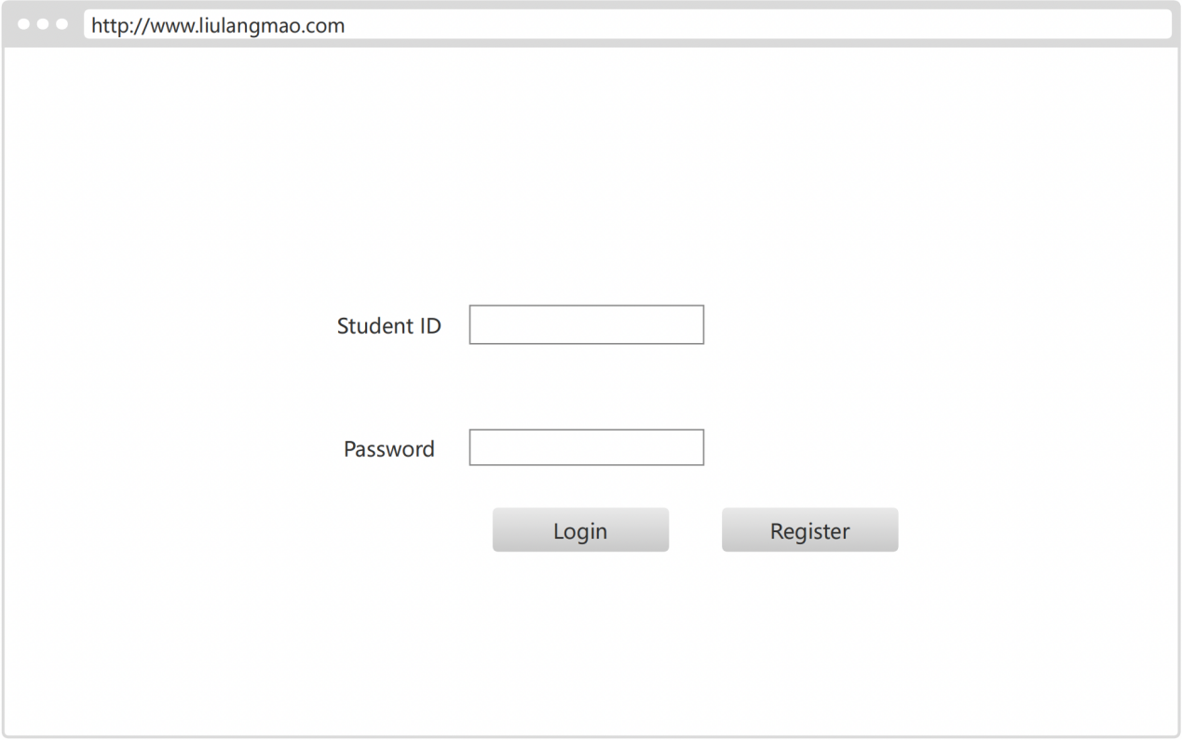

**3.3.2 Web流浪猫介绍页面**

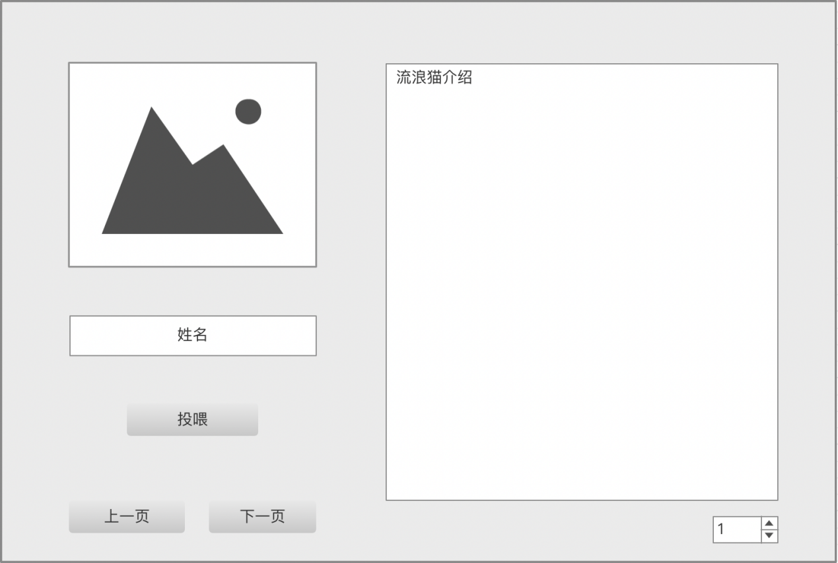

**3.3.3 各层关系ER图**

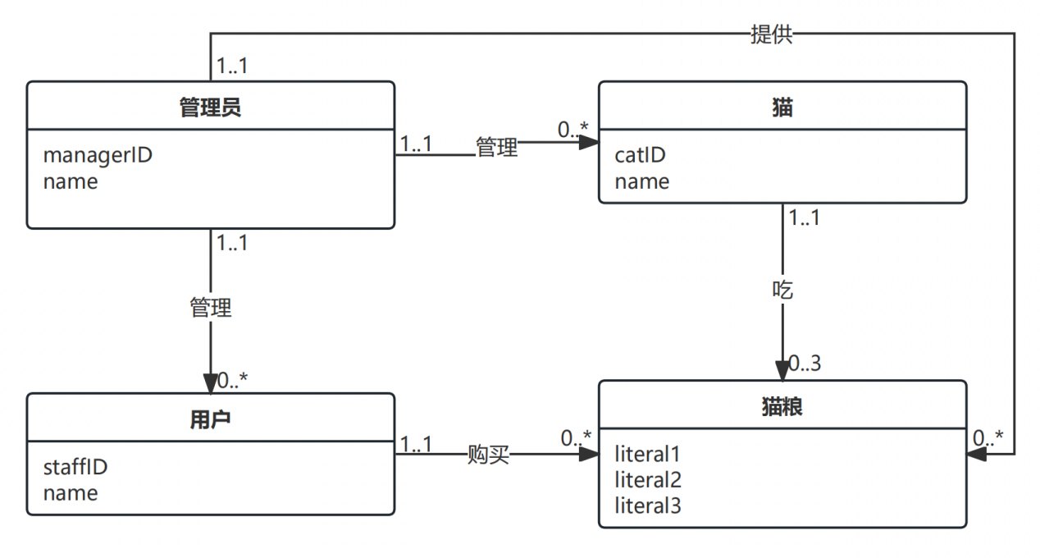

**3.3.4 Web猫粮选购界面**

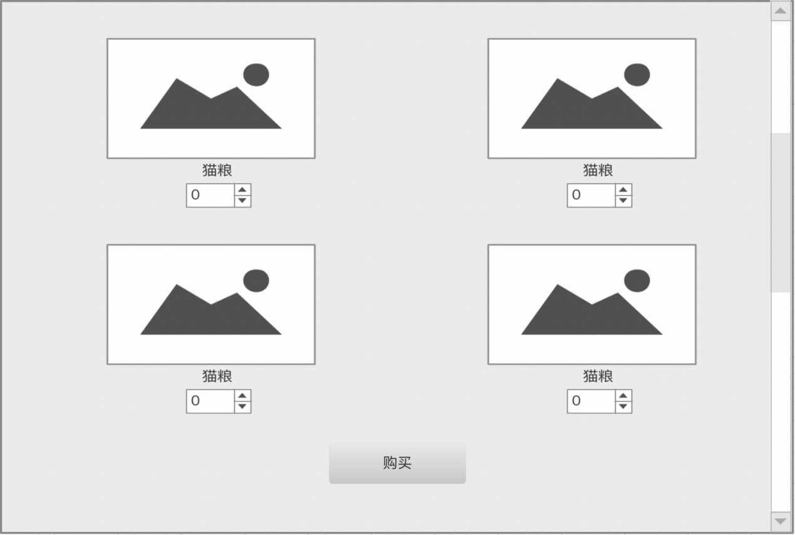

**3.3.5 用户功能用例**

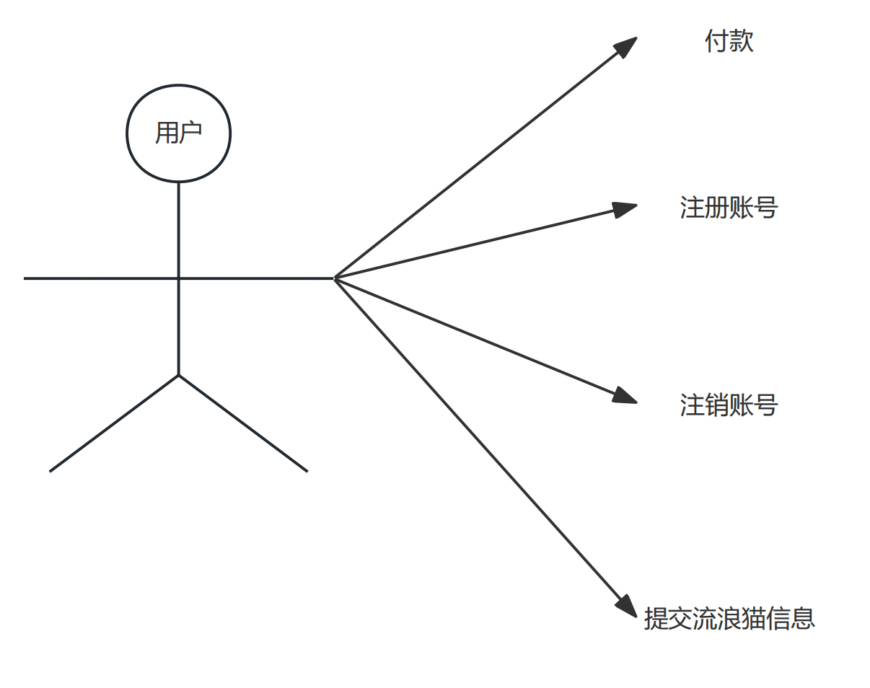

**3.3.6 管理员功能用例**

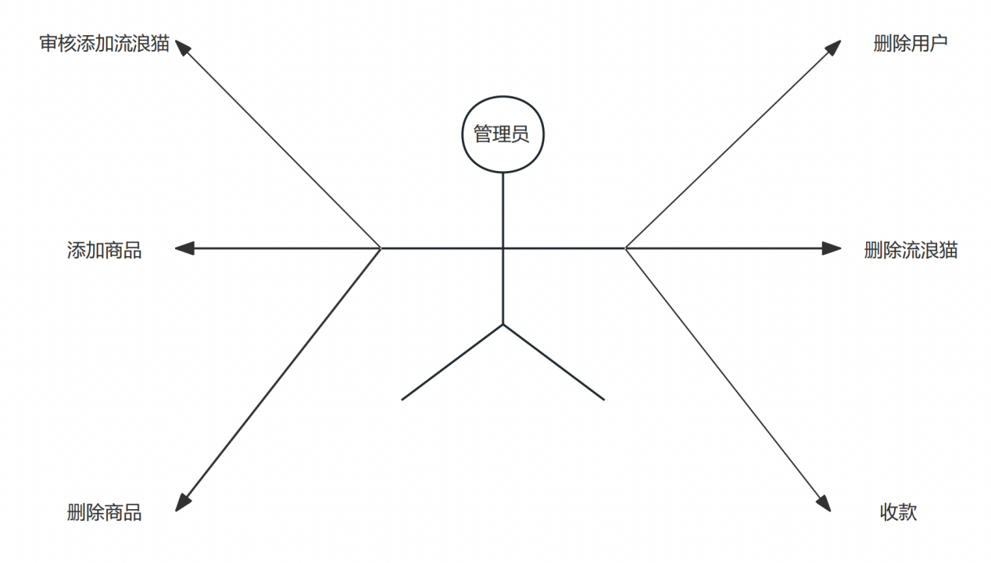

**3.3.7 Web流浪猫目录**

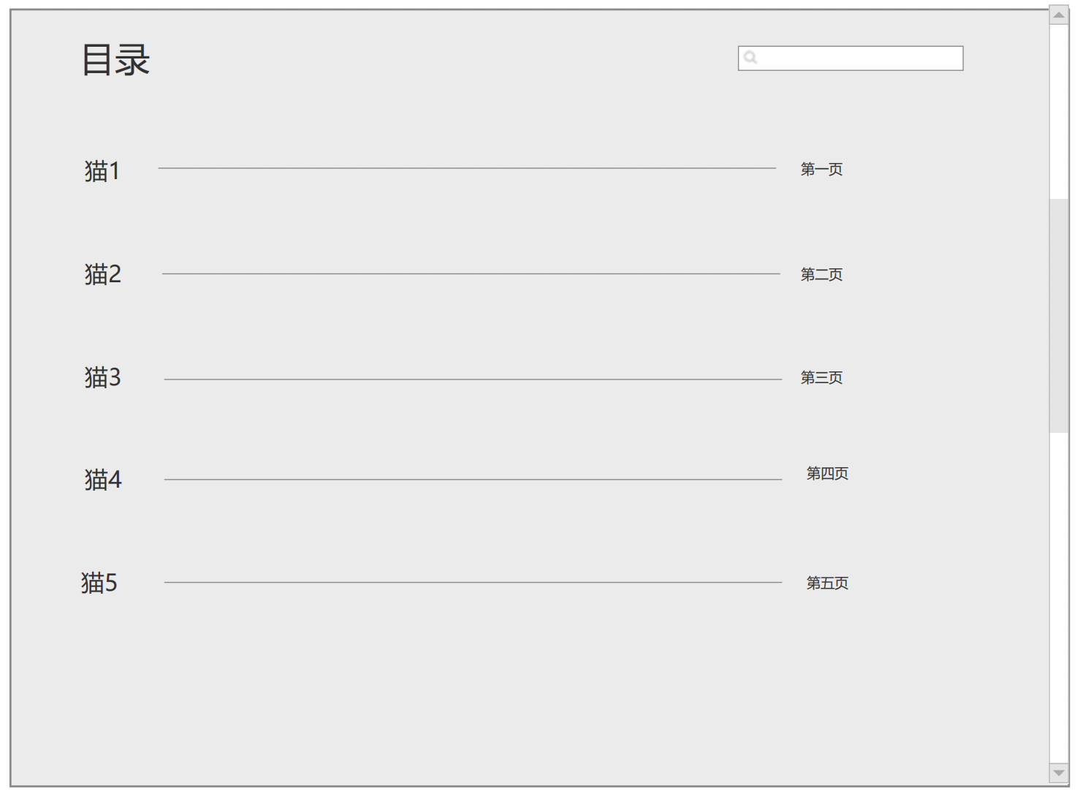

**3.3.8 关系图**

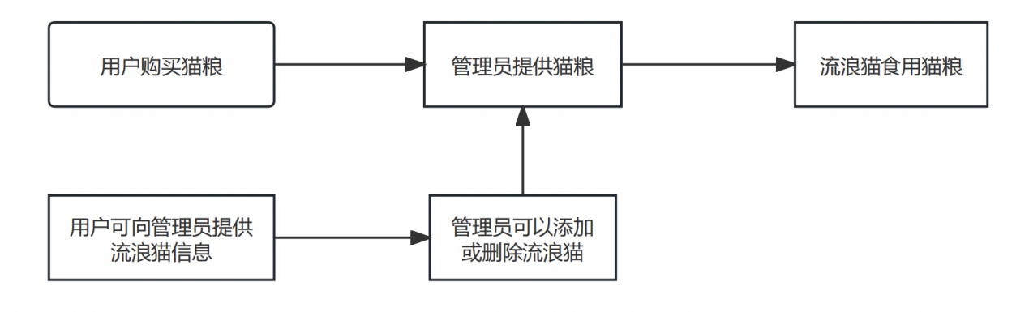

**用例分析**

**4.1 管理员用例分析**

**4.1.1 管理员删除账户**

|  |
| --- |
| **用例简介** |
| 管理员删除用户 |
| **执行者** |
| 管理员 |
| **前置条件** |
| 该用户信息已经注册了账户 |
| **后置条件** |
| 无 |
| **路径** |
| **基本路径** |
| 1. 管理员登陆管理员网站， 2. 点击用户信息按钮，跳转到用户信息界面，   3.对目标用户点击右键进行删除 |
| **异常路径** |
| **补充说明** |
|  |

**4.1.2 管理员添加流浪猫**

|  |
| --- |
| **用例简介** |
| 添加流浪猫 |
| **执行者** |
| 管理员 |
| **前置条件** |
|  |
| **后置条件** |
| 无 |
| **路径** |
| **基本路径** |
| 1.管理员登陆管理员网站，  2. 点击猫咪信息按钮，跳转到猫咪信息界面  3.点击审核，出现待审核猫咪信息  4.点击猫咪图像，出现“通过”和“拒绝”选项。 |
| **异常路径** |
| **补充说明** |
|  |

**4.1.3 管理员删除流浪猫**

|  |
| --- |
| **用例简介** |
| 删除流浪猫 |
| **执行者** |
| 管理员 |
| **前置条件** |
| 无 |
| **后置条件** |
| 无 |
| **路径** |
| **基本路径** |
| 1.管理员登陆管理员网站  2. 点击猫咪信息按钮，跳转到猫咪信息界面  3.出现猫咪相关信息，对目标猫咪点击右键进行删除 |
| **异常路径** |
| **补充说明** |
|  |

**4.1.4 管理员添加商品**

|  |
| --- |
| **用例简介** |
| 添加商品 |
| **执行者** |
| 管理员 |
| **前置条件** |
| 无 |
| **后置条件** |
| 无 |
| **路径** |
| **基本路径** |
| 1. 管理员登陆管理员网站 2. 点击商品，跳转到商品页面 3. 点击表格下方的空白行进行添加 |
| **异常路径** |
| **补充说明** |
| 商品有生产日期，保质期，价格和品牌等信息。 |

**4.1.5 管理员删除商品**

|  |
| --- |
| **用例简介** |
| 删除商品 |
| **执行者** |
| 管理员 |
| **前置条件** |
| 无 |
| **后置条件** |
| 无 |
| **路径** |
| **基本路径** |
| 1．管理员登陆管理员网站  2．点击商品，跳转到商品页面  3. 对目标商品单击右键进行删除 |
| **异常路径** |
| **补充说明** |
|  |

**4.1.6 管理员收款**

|  |
| --- |
| **用例简介** |
| 收款 |
| **执行者** |
| 管理员 |
| **前置条件** |
| 无 |
| **后置条件** |
| 无 |
| **路径** |
| **基本路径** |
| 1. 管理员登陆管理员网站 2. 点击商品，跳转到商品页面 3. 点击到账，出现售出商品信息。 |
| **异常路径** |
| **补充说明** |
|  |

**4.2 用户用例分析**

**4.2.1用户注册账号**

|  |
| --- |
| **用例简介** |
| 注册账号 |
| **执行者** |
| 用户 |
| **前置条件** |
| 无 |
| **后置条件** |
| 无 |
| **路径** |
| **基本路径** |
| 1. 用户进入用户界面 2. 点击注册，进入注册界面 3. 输入用户名，密码，确认密码。点击注册完成注册 |
| **异常路径** |
| 1. 用户名重复 2. 密码不符合要求 3. 确认密码错误 |
| **补充说明** |
| 密码要求8到16个 |

**4.2.2 用户注销账号**

|  |
| --- |
| **用例简介** |
| 注销账号 |
| **执行者** |
| 用户 |
| **前置条件** |
| 无 |
| **后置条件** |
| 无 |
| **路径** |
| **基本路径** |
| 1. 用户登录用户界面 2. 点击用户头像，找到注销 3. 点击注销账号，再次点击确认即可注销 |
| **异常路径** |
| **补充说明** |
|  |

**4.2.3 用户提供猫粮信息**

|  |
| --- |
| **用例简介** |
| 提供猫咪信息 |
| **执行者** |
| 用户 |
| **前置条件** |
|  |
| **后置条件** |
| 无 |
| **路径** |
| **基本路径** |
| 1. 用户登录用户界面 2. 点击申请，提交发现猫咪的位置和图片 3. 点击提交即可完成 |
| **异常路径** |
| **补充说明** |
|  |

**4.2.4 用户购买猫粮**

|  |
| --- |
| **用例简介** |
| 购买猫粮 |
| **执行者** |
| 用户 |
| **前置条件** |
| 无 |
| **后置条件** |
| 无 |
| **路径** |
| **基本路径** |
| 1. 用户登录用户界面 2. 点击猫粮，出现猫粮页面进行挑选 3. 挑选完毕点击购买按钮，跳转到二维码界面 |
| **异常路径** |
| **补充说明** |
|  |